新 书 推 荐

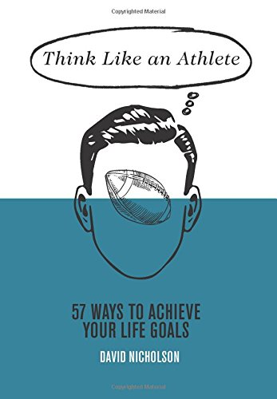
中文书名：《像运动员一样思考：57种实现人生目标的方法》
英文书名：Think Like An Athlete: 57 Ways to Achieve Your Life Goals
作 者：David Nicholson
出 版 社：Hardie Grant
代理公司：Quadrille/ANA/Alina Lin
页 数：144页
出版时间：2015年3月
代理地区：中国大陆、台湾
审读资料：电子稿
类 型：励志

内容简介：

作为一名优秀的运动员，你需要计划、训练和执行——这些是在生活的任何领域获得成功的方法。《像运动员一样思考》教授来自各个年龄段、各个阶段和职业的人们去有效地训练他们的心理以实现他们的目标，无论是坚持健身，获得晋升，还是为假期存钱。

通过从现实生活中获得体育成功的励志名言和故事，以及贯穿始终的时尚插画，读者可以像运动员一样思考，寻求灵感、建议和智慧。涵盖的主题包括采用清晰的愿景，制定每日小目标，处理内心对话和压力，大卫·尼克尔森（David Nicholson）探索了运动员的方式和方法，并展示了我们如何将同样的原则运用到我们自己的生活中去实现我们所渴望的成功。

作者简介：

大卫·尼科尔森（David Nicholson）是一位记者，他曾在《华尔街日报》等全球刊物上撰写过大量文章。他可以应对从科学到艺术等一系列学科，但对体育写作有着真正的热爱。

谢谢您的阅读！
请将回馈信息发至：林凤娇 (Alina Lin)
安德鲁 · 纳伯格联合国际有限公司北京代表处
北京市海淀区中关村大街甲59号中国人民大学文化大厦1705室
邮编：100872
电话：010-88810959
传真：010-82504200
Email：alina@nurnberg.com.cn
网址：http://www.nurnberg.com.cn
微博：http://weibo.com/nurnberg
豆瓣小站：http://site.douban.com/110577/
微信订阅号：ANABJ2002

